**ReadOnly**

* arquivo e destinado para uma função especifica neste caso apeans para a leitura.

**Exemplo:**

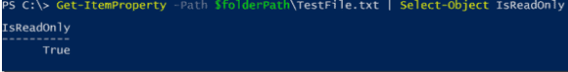

**Hidden**

* É usada para ocultar membros de uma classe, propriedades, métodos, eventos, propriedades de alias e outros tipos de membros, incluindo membros estáticos

**Exemplo:**

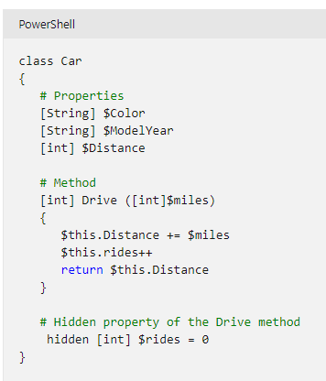

**System**

**Directory**

* Diretórios do computador

**Exemplo:**

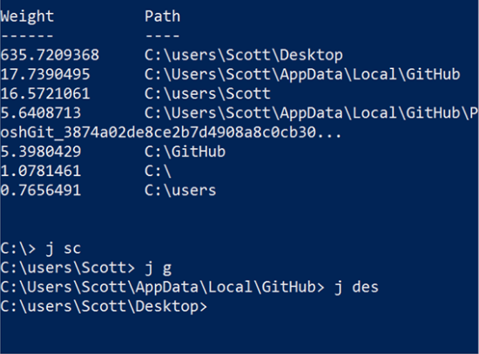

**Archive**

**Device**

**Normal**

**Temporary**

**SparseFile**

* O arquivo é um arquivo esparso. Em geral, arquivos esparsos são arquivos grandes cujos dados consistem principalmente em zeros.

**ReparsePoint**

* O arquivo contém um ponto de nova análise, que é um bloco de dados definidos pelo usuário associado a um arquivo ou diretório. O ReparsePoint é compatível com o Windows, o Linux e o macOS.

**Compressed**

* O arquivo está compactado

**Offline**

* O arquivo está offline. Os dados do arquivo não estão disponíveis imediatamente

**NotContentIndexed**

* O arquivo não será indexado pelo serviço de indexação de conteúdo do sistema operacional

**Encrypted**

16384

* O arquivo ou diretório está criptografado. Para um arquivo, isso significa que todos os dados do arquivo são criptografados. Para um diretório, isso significa que a criptografia é o padrão para arquivos e diretórios recém-criados.

**IntegrityStream**

* O arquivo ou diretório inclui suporte à integridade de dados. Quando esse valor é aplicado a um arquivo, todos os fluxos de dados do arquivo têm suporte à integridade. Quando esse valor é aplicado a um diretório, todos os novos arquivos e novas subpastas do diretório, por padrão, incluem suporte à integridad

**NoScrubData**

* O arquivo ou diretório é excluído do exame de integridade de dados. Quando esse valor é aplicado a uma pasta, por padrão, todos os novos arquivos e subdiretórios do diretório são excluídos da integridade de dados.